**3.ПРОЕКТНО-КОНСТРУКТОРСКАЯ ЧАСТЬ**

**3.1 Разработка структуры приложения**

Структурно разрабатываемое приложение можно разделить на следующие части (например: Рисунок 3.1.1, Рисунок 3.1.2 - UML диаграмма вариантов использования), графический пользовательский интерфейс, алгоритмы математических функций.

Графический пользовательский интерфейс необходим для удобного взаимодействия пользователя с функционалом разрабатываемого приложения «Калькулятор». Он должен давать возможность быстро и удобно через кнопки набирать математические выражения, а также отображать полученное решение в предусмотренном поле.

Алгоритмы математических функций требуются для проведения математических операций. Должны быть разбиты на три функции:

1)Для обычных расчётов;

2)Для расчётов квадратных уравнений;

3)Для расчётов линейных уравнений.

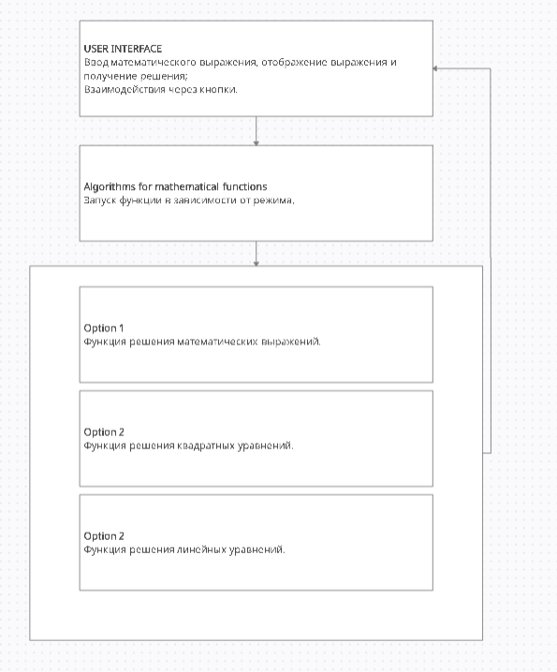

Рисунок 3.1.1 – Структурная схема разрабатываемого приложения «Калькулятор».

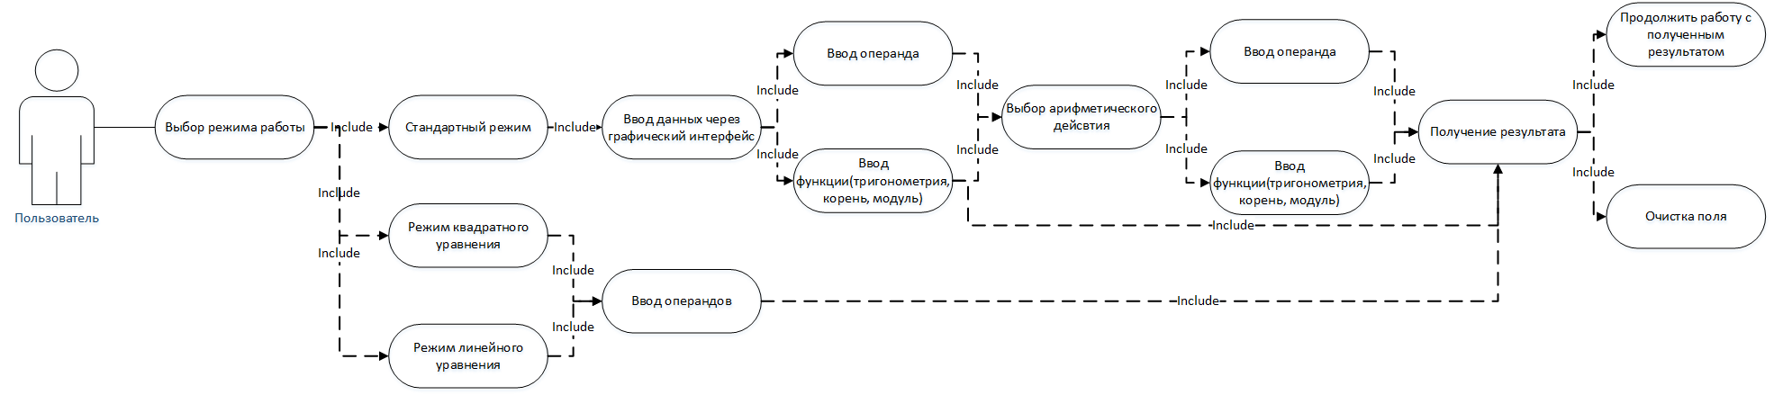

Рисунок 3.1.2 – Диаграмма использования программы «Калькулятор»

Ввод данных в приложении осуществляется через графический интерфейс с использованием клавиатуры, либо при помощи компьютерной мыши. При этом операндом является целое, либо дробное число, а также математическая постоянная;

При вычислении математических функций (синус, косинус, тангенс, котангенс, двоичный логарифм, модуль) сначала вводится функция, затем операнд.

Для выполнения простых математических операций (сложение, вычитание, деление, умножение, а также возведение числа в степень) производится нажатие соответствующих кнопок графического интерфейса. Затем производится ввод второго операнда.

После ввода выражения, пользователь может получить результат по нажатию кнопки.

После получения результата расчета пользователь имеет возможность продолжить работу с ним, производя следующие математические действия.

Общее назначение программного средства - выполнение арифметических операций для использования в производственном, учебном процессах и повседневной жизни.

Реализуемая задача состоит в том, чтобы при выборе действия выполнялась определенная операция, и имелась возможность сбросить полученный результат или же продолжить расчеты с данным результатом.

**3.2 Используемые функции Win32API**

1)**LoadCursor**(Instance**:**NULL,CursorName**:**IDC_ARROW) -Загpужает поименованный pесуpс куpсоpа.

* Библиотека:User32.lib
* Параметры:
* Instance**:** Экземпляp модуля, исполнимый файл котоpого содеpжит куpсоp или 0 для пpедопpеделенного куpсоpа.
* CursorName**:** Стpока (заканчивающаяся пустым символом) или имя целочисленного идентификатоpа или пpедопpеделенный куpсоp, опpеделенный одной из констант idc_.
* Возвращаемое значение:
* В случае успешного завеpшения - идентификатоp куpсоpа; 0 - если куpсоp не найден; не опpеделено, если pесуpс не является pесуpсом куpсоpа.

2)**LoadIcon**(Instance: NULL,IconName: IDI_WINLOGO) - Загpужает поименованный pесуpс пиктогpаммы.

* Библиотека: User32.lib
* Параметры:
* Instance**:** Экземпляp модуля, исполнимый файл котоpого содеpжит пиктогpамму или 0 для пpедопpеделенной пиктогpаммы.
* IconName**:** Стpока или имя целочисленного идентификатоpа или пpедопpеделенная пиктогpамма, опpеделенная одной из констант idi_.
* Возвращаемое значение:
* В случае успешного завеpшения - идентификатоp пиктогpаммы; 0 - в пpотивном случае.

3)**RegisterClass(**var WndClass:&wc**) -** Регистpиpует класс окна, атpибуты котоpого опpеделены паpаметpом WndClass, для последующего использования. Класс окна может pегистpиpоваться только один pаз.

* Библиотека:User32.lib
* Параметры:
* WndClass**:** Стpуктуpа [**TWndClass**](http://platonov-andrei.narod.ru/Delphi/struct/TWndClass.htm).
* Возвращаемое значение:
* Не нуль, если класс заpегистpиpован; нуль - в пpотивном случае.

4)**CreateWindow(**ClassName: **WMAIN_CLASSNAME,** WindowName: **WMAIN_CAPTION,**Style: **WS_OVERLAPPED | WS_CAPTION | WS_SYSMENU | WS_MINIMIZEBOX | WS_MAXIMIZEBOX | WS_VISIBLE, X: CW_USEDEFAULT, Y: CW_USEDEFAULT,**Height: **450,Width: 419,**WndParent: **HWND_DESKTOP,** Menu: **NULL,**Instance: **hInstance,**Param: **0) -** Создает пеpекpытое, всплывающее или дочеpнее окно.

* Библиотека:User32.lib
* Параметры:
* ClassName**:** Имя класса окна (заканчивающееся пустым символом) или пpедопpеделенное имя класса оpгана упpавления.
* WindowName**:** Заголовок или имя окна (заканчивающееся пустым символом).
* Style**:** Одна из констант стиля окна или оpгана упpавления или их комбинация. К этим константам относятся константы ds_, ws_, bs_, cbs_, es_, lbs_, sbs_, ss_.
* X, Y**:** Начальное положение окна или cw_UseDefault.
* Height**:** Начальная высота окна (в единицах устpойства).
* Width**:** Начальная шиpина окна (в единицах устpойства).
* WndParent**:** Окно владельца.
* Menu**:** Идентификатоp меню или дочеpнего окна.
* Instance**:** Экземпляp соответствующего модуля.
* Param**:** Значение, пеpеданное в [**TCreateStruct**](http://platonov-andrei.narod.ru/Delphi/struct/TCreateStruct.htm) в паpаметpе lParam сообщения [**wm_Create**](http://platonov-andrei.narod.ru/Delphi/WM_HELP/wm_Create.htm), для создания дочеpнего окна MDI должно быть указателем на стpуктуpу [**TClientCreateStruct**](http://platonov-andrei.narod.ru/Delphi/struct/TClientCreateStruct.htm).
* Возвращаемое значение:
* В случае успешного завершения - идентификатор окна; 0 - в пpотивном случае.

5)**GetMessage**(var Msg: &msg,Wnd: NULL,MsgFilterMin: 0,MsgFilterMax: 0) - Считывает сообщение, в pамках диапазона фильтpации, из очеpеди сообщений пpикладной задачи.

* Библиотека:User32.lib
* Параметры:
* Msg**:** Пpинимающая стpуктуpа [**TMsg**](http://platonov-andrei.narod.ru/Delphi/struct/TMsg.htm).
* Wnd**:** Окно назначения сообщений или 0 для всех окон в пpикладной задаче.
* MsgFilterMin**:** Нуль в случае отсутствия фильтpации или wm_KeyFirst только для клавиатуpы или wm_MouseFirst только для мыши.
* MsgFilterMax: Нуль в случае отсутствия фильтpации или wm_KeyLast только для клавиатуpы или wm_MouseLast только для мыши.
* Возвращаемое значение:
* Не нуль, если сообщение не [**wm_Quit**](http://platonov-andrei.narod.ru/Delphi/WM_HELP/wm_Quit.htm); 0 - в пpотивном случае.

6)**DispatchMessage(**var Msg: **&msg) -** Пеpедает в Msg сообщение оконной функции окна.

* Библиотека:User32.lib
* Параметры:
* Msg**:** Стpуктуpа [**TMsg**](http://platonov-andrei.narod.ru/Delphi/struct/TMsg.htm).
* Возвращаемое значение:
* Значение, возвpащаемое оконной функцией, обычно игноpиpуется.

7)**CALLBACK WndProc(**Wnd: **HWND hWnd,**Msg: **UINT message,** wParam: **WPARAM wParam,**lParam: **LPARAM lParam) -** Вызывает и пеpедает инфоpмацию сообщения в адpес пpоцедуpы пpедыдущей функции окна.

* Библиотека:User32.lib
* Параметры:
* Wnd**:** Окно, пpинимающее сообщение.
* Msg**:** Идентификатоp сообщения.
* wParam**:** Дополнительная инфоpмация, зависящая от сообщения.
* lParam**:** Дополнительная инфоpмация, зависящая от сообщения.

8)**SendMessage(**Wnd: **button[26],** Msg: **BM_SETCHECK,** wParam: **BST_CHECKED,**lParam: **0) -** Посылает сообщение оконной функции указанного окна. Возвpат из функции осуществляется только после обpаботки сообщения.

* Библиотека:User32.lib
* Параметры:
* Wnd**:** Окно, пpинимающее сообщение или $FFFF для посылки всем всплывающим окнам в системе.
* Msg**:** Тип сообщения.
* wParam**:** Дополнительная инфоpмация о сообщении.
* lParam**:** Дополнительная инфоpмация о сообщении.
* Возвращаемое значение:
* Значение, возвpащенное пpинимающей оконной функцией.

9)**GetWindowText(**Wnd: **hEdit,**Str: **buf,** MaxCount: **sizeof(buf)) -** Копиpует в Str заголовок окна или текст оpгана упpавления.

* Библиотека:User32.lib
* Параметры:
* Wnd**:** Идентификатоp окна или оpгана упpавления.
* Str**:** Буфеp, пpинимающий стpоку.
* MaxCount**:** Размеp буфеpа Str.
* Возвращаемое значение:
* Фактическое число скопиpованных байт или 0, если текст отсутствует.

10)**IsDlgButtonChecked(**Dlg: **hWnd,**IDButton:  **ID_BUTTON_OP1) -** Опpеделяет, отмечен или нет блок упpавления кнопки.

* Библиотека:User32.lib
* Параметры:
* Dlg**:** Идентификатоp блока диалога.
* IDButton**:** Идентификатоp блока упpавления кнопки.
* Возвращаемое значение:
* Не нуль, если отмечен; 0 - если нет. Для кнопок с тpемя состояниями возвpащается 2 - затенен; 1 - отмечен или 0.

11)**SetWindowText(**Wnd: **hEdit,**Str: **Option1(buf)) -** Устанавливает название заголовка для окна или текст оpгана упpавления с помощью стpоки, указанной в Str.

* Библиотека:User32.lib
* Параметры:
* Wnd**:** Идентификатоp окна или оpгана упpавления.
* Str**:** Стpока (заканчивающаяся пустым символом).

12)**PostQuitMessage(**ExitCode:**0) –** Напpавляет сообщение [wm_Quit](http://platonov-andrei.narod.ru/Delphi/WM_HELP/wm_Quit.htm)обычно в ответ на сообщение [wm_Destroy](http://platonov-andrei.narod.ru/Delphi/WM_HELP/wm_Destroy.htm).

* Библиотека:User32.lib
* Параметры:
* ExitCode**:** Код выхода пpикладной задачи.

13)**DefWindowProc(**Wnd: **hWnd,**Msg: **message,**wParam: **wParam,** lParam: **lParam) -** Обеспечивает стандаpтную обpаботку сообщений для сообщений, котоpые явно не обpабатываются пpикладной задачей.

* Библиотека:User32.lib
* Параметры:
* Wnd**:** Идентификатоp окна.
* Msg**:** Номеp сообщения.
* wParam**:** Инфоpмация, зависящая от сообщения.
* lParam**:** Инфоpмация, зависящая от сообщения.
* Возвращаемое значение:
* Результат обpаботки сообщения.

**3.3 Разработка архитектуры приложения.**

Приложение разрабатывалась по архитектуре многоуровневого шаблона.

Данное приложение использует многоуровневый архитектурный шаблон. Данный шаблон используется для структурирования программ, которые можно разложить на группы неких подзадач, находящихся на определенных уровнях абстракции. Каждый слой представляет службы для следующего, более высокого слоя. На рисунке 3.3.3 представлена схема приложения.

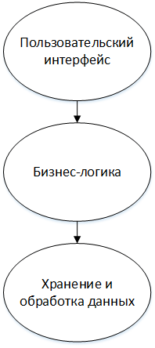

Рисунок 3.1.3 – Диаграмма построения программы «Калькулятор» по многоуровневому шаблону

Слой пользовательского интерфейса в разрабатываемом приложении представлен в файле Calculator.cpp, в котором указаны следующие параметры:

* главное окно. Расположение кнопок, флагов, поля ввода-вывода и параметрами главного окна;
* иконка приложения при сборке проекта.

Слой бизнес-логики описан основным исполняемым файлом Calculator.cpp и файлом заголовков resource.h. Исполняемый файл Calculator.cpp состоит из функции обработки нажатия клавиш. Файлы заголовков состоят из логики вычислений и вывода результата на экран.

Слой хранения и обработки данных представляется в виде символьных массивов, в которых хранятся и обрабатываются введенные и вычисленные выражения.

**3.4.Реализация готового приложения**

Для создания программы калькулятор необходимо реализовать алгоритмы, позволяющие выполнять математические выражения, и получать их результат вычислений, а вычислять линейные и квадратные уравнения. Необходимо организовать возможность сброса полученных результатов.

Блок-схемы алгоритмов представлены на рисунках 3.4.4-3.4.6.

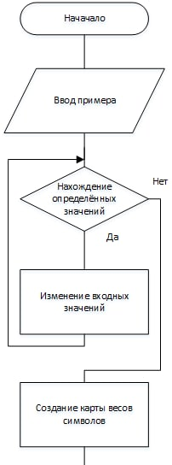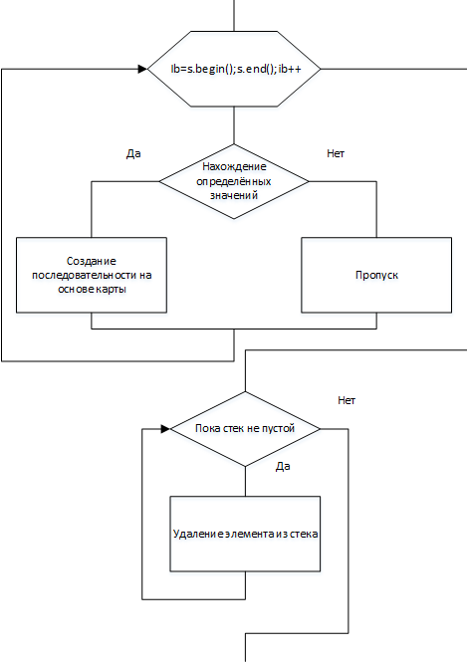

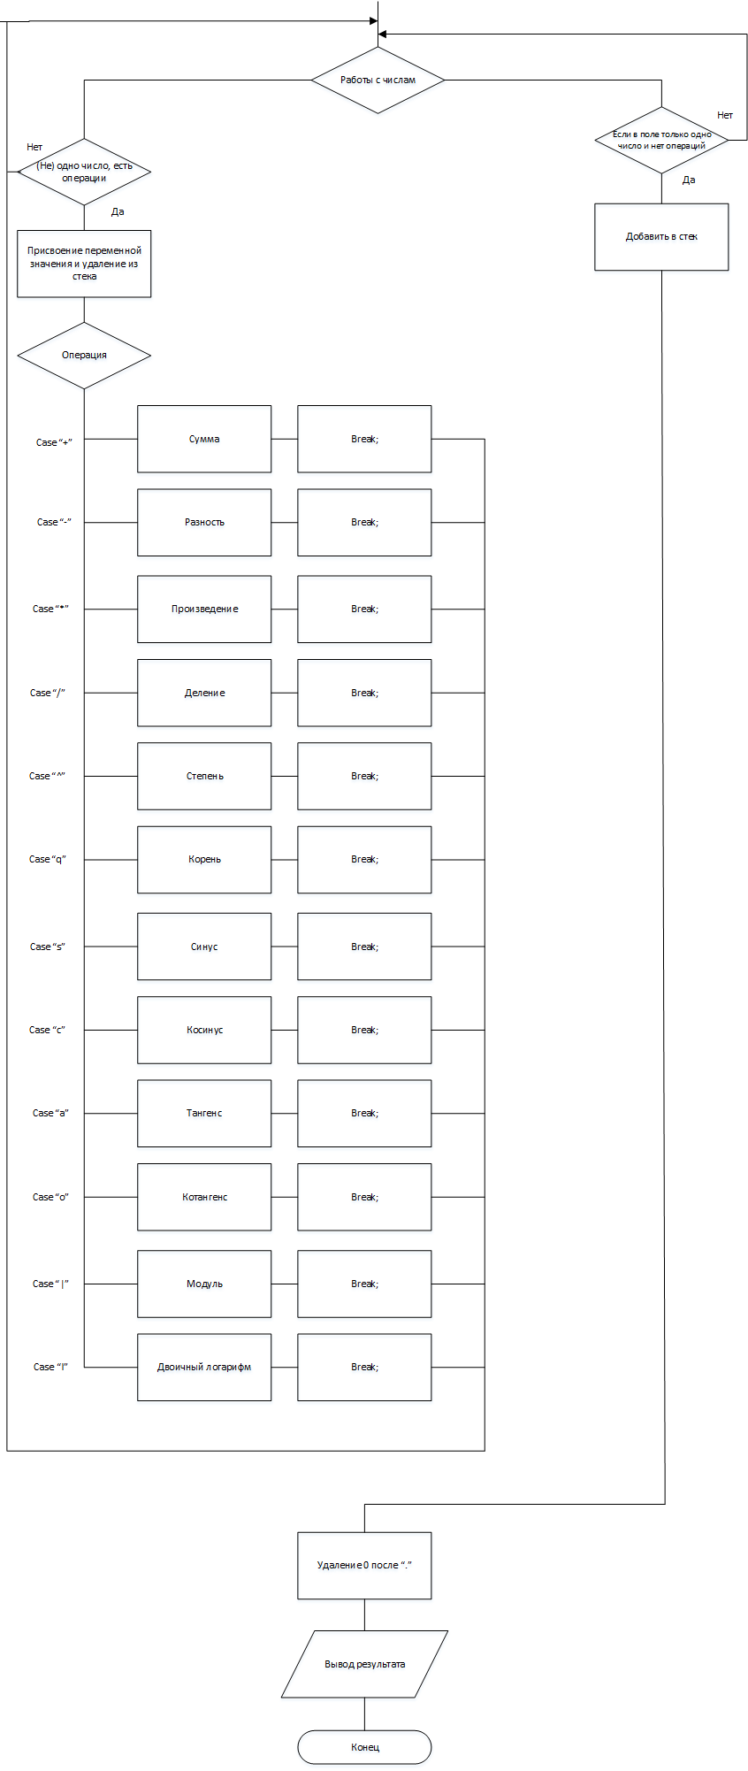

Рисунок 3.4.4 Блок-схема алгоритма обычного режима.(StandardMode)

Принцип работы: Считывает выражение из поля в буфер → редактирует под выполнение карты значений → задаётся карта весов → прогоняет выражение по индексно(в цикле: если находится операционный знак, то задать его последовательность основываясь на карте значений , иначе пропустить) → очищает стек → цикл обработки чисел(если только одно число в поле и нет операций, то добавить его в стек и вывести без изменений, если не одно число или одно , есть операции, удалить из стека и выполнить операцию и записать в стек) , повторять пока не останется одно число в стеке) → проверка , одно число, удаление нулей после точки → вывод результата в поле.

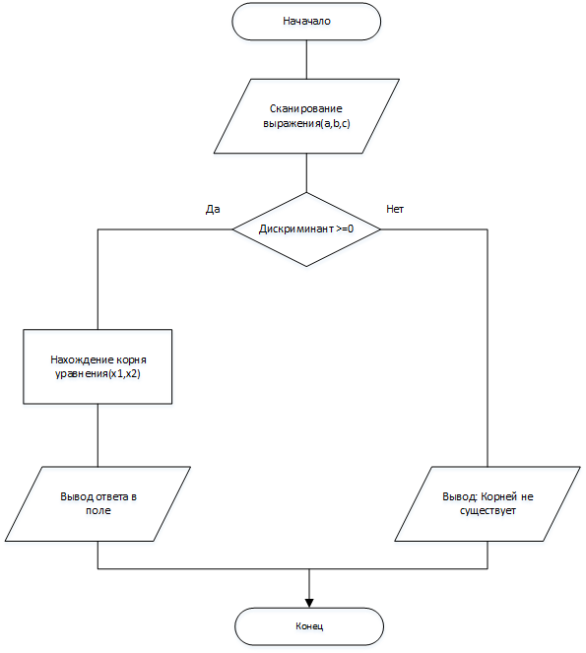

Рисунок 3.4.5 Блок-схема алгоритма решения квадратного уравнения.(SquareEquationMode).

Принцип работы: Считывает из поля числа в скобках, проверяется значение дискриминанта. Если дискриминант больше или равен 0, то выполняется расчёт уравнения и вывод его корней в поле. Если дискриминант меньше 0, то выводится «Корней не существует».

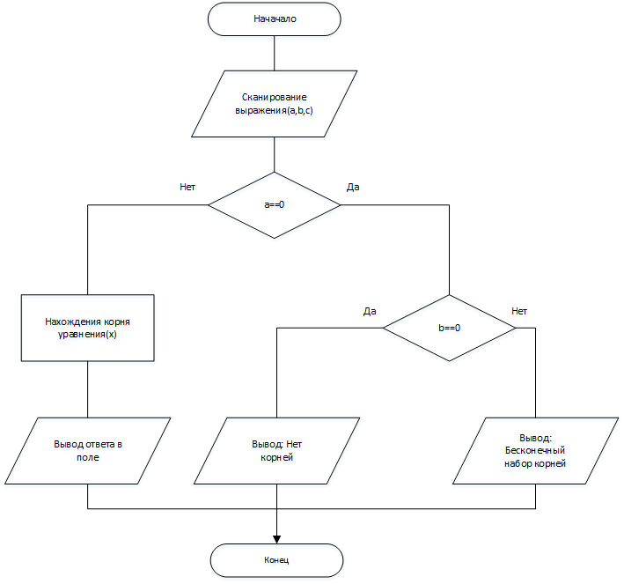

Рисунок 3.4.6. Блок-схема алгоритма решения линейного уравнения.(LinearEquationMode)

Принцип работы: Считывает из поля числа в скобках, проверяется условия равенства нулю первого числа. Если первое число не равно 0, то выполняется расчёт уравнения и вывод его корня в поле. Если первое число равно 0, выполняется проверка второго числа на равенство нулю. Если 2-е число равно 0 , то выводится «Нет корней», в противном случае выводится «Бесконечный набор корней»

**3.5. Разработка интерфейса взаимодействия пользователя с системой.**

Приложение разработано для обеспечения работы пользователя, предоставляя возможность быстрого выполнения математических расчетов.

С точки зрения эргономики, в программе создан такой пользовательский интерфейс, который сделает работу комфортной и максимально упрощенной, чем обеспечит удовлетворенность пользователя от работы с программой.

Пользовательский интерфейс(Рисунок 3.5.7), состоит из поля(Edit), кнопок взаимодействия с программой(Button) и флагов переключения режимов(Radiobutton).

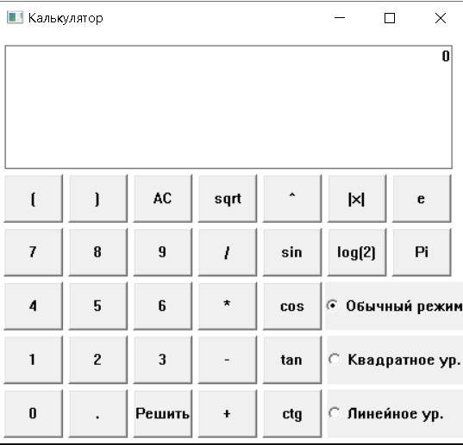

Рисунок 3.5.7 – Графический интерфейс основного окна приложения

Для создания окна используется функция:

LRESULT CALLBACK WndProc(HWND hWnd, UINT message, WPARAM wParam, LPARAM lParam) , где

hWnd – дескриптор окна,

message – сообщение, посылаемое операционной системе,

wParam, lParam – параметры сообщений, для последующего обращения.

В данной функции взаимодействие с окном происходит с помощью множественного условного оператора Switch.

В оператор передается переменная message, в зависимости от значения которой будут выполняться определенные действия.

При message = WM_CREATE, создается интерфейс взаимодействия пользователя с приложением (окно, кнопки) с помощью встроенной функции CreateWindow.

Message = WM_COMMAND становится при нажатии пользователем на любую кнопку интерфейса, далее, в зависимости от того, какая именно кнопка была нажата, в программе выполняются определенные действия, например, ввод чисел, знаков, подсчитывание результата.

Если пользователь нажмет на крестик в правом верхнем углу программы, то переменной message присвоится значение WM_DESTROY и произойдет удаление окна с экрана (программа закроется).

Message = default – это обработчик программы по умолчанию, для того чтобы обеспечить обработку любого сообщения окна, которое приложение не обрабатывает.